Zrób swój pierwszy projekt:
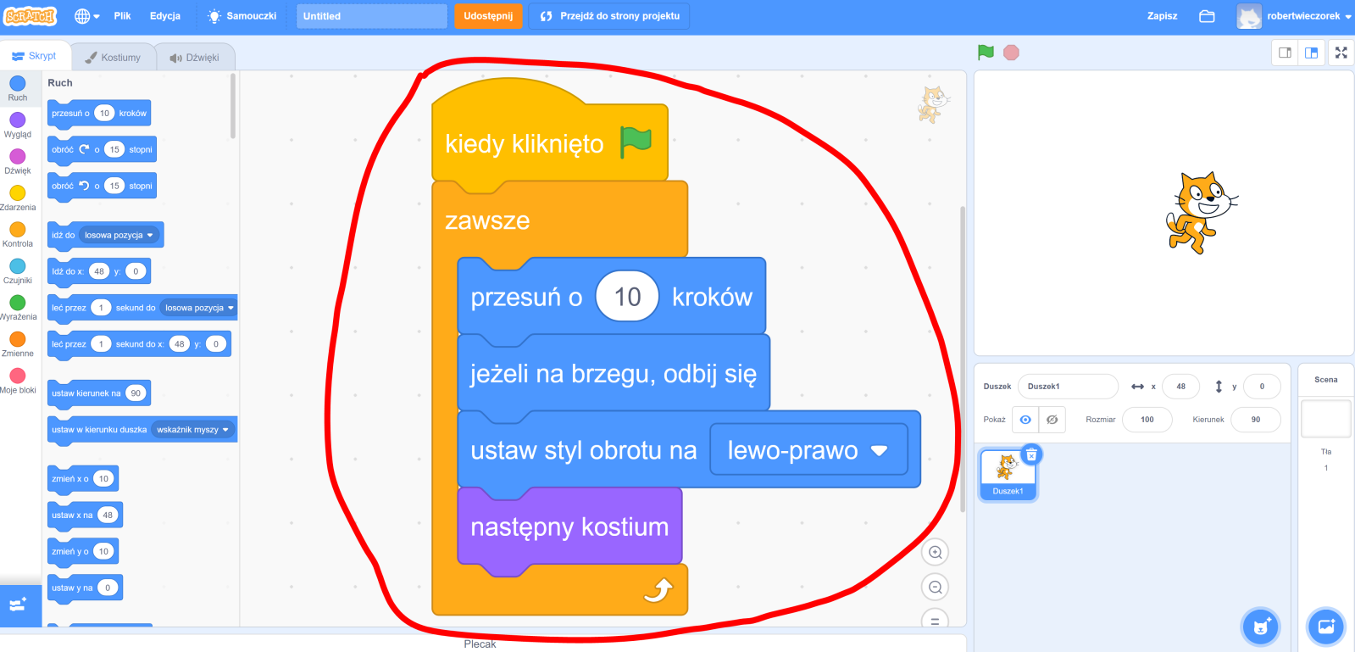

Jak udostępnić swoją pracę nauczycielowi
1. Kliknij w przycisk udostępnij:
2. Skopiuj link do strony i wyślij go do nauczyciela (wklej go na czacie TEAMS)
